广东药科大学

医药信息工程学院

JavaSE 数据库

综合实训

题 目 选修课程管理系统

学 院 医药信息工程学院

专 业 计算机科学与技术

班 级 外包171

学 号 17005021\*\*

学生姓名 \*\*\*

指导教师 \*\*\*

编写日期 2019.10.15

目录

[参考版本 1](#_Toc9494490)

[1引言 3](#_Toc9494491)

[1.1编写目的 3](#_Toc9494492)

[1.2背景 3](#_Toc9494493)

[1.3定义 4](#_Toc9494494)

[1.4参考资料 4](#_Toc9494495)

[2项目说明 4](#_Toc9494496)

[2.1项目要求 4](#_Toc9494497)

[3需求分析 5](#_Toc9494498)

[3.1对功能的规定 5](#_Toc9494499)

[3.2主要用例的用例说明 6](#_Toc9494500)

[4概要设计 1](#_Toc9494501)2

[4.1系统总体功能模块图 1](#_Toc9494502)2

[4.2登录/注册功能 1](#_Toc9494503)2

[4.3教师功能 1](#_Toc9494504)3

[4.4学生功能 1](#_Toc9494505)4

[4.5管理员功能 1](#_Toc9494505)5

[4.6数据库设计（根据情况确定是否需要设计） 1](#_Toc9494506)7

[4.7系统类图 1](#_Toc9494507)9

[5详细设计 2](#_Toc9494508)0

[5.1用户登录/注册功能设计 2](#_Toc9494509)0

[5.2教师平台首页设计说明 2](#_Toc9494510)1

[5.3学生功能设计 2](#_Toc9494511)3

[5.4管理言功能设计 2](#_Toc9494512)5

[6编码与实现 2](#_Toc9494515)8

[6.1编码规范说明 2](#_Toc9494516)8

[6.2视图层核心代码 2](#_Toc9494517)8

[6.3模型层核心代码 3](#_Toc9494518)0

[6.5数据库控制层核心代码 3](#_Toc9494520)0

[7测试说明 3](#_Toc9494521)0

[7.1登录测试 3](#_Toc9494522)0

[7.2教师功能测试 3](#_Toc9494523)2

[7.3学生功能测试 3](#_Toc9494524)5

[7.4管理员功能测试 3](#_Toc9494525)8

[8、实训体会与总结 5](#_Toc9494526)3

# 1引言

## 1.1编写目的

本文档是考试系统项目的内容汇总，其主要内容包括：

1. 项目说明
2. 需求分析
3. 概要设计
4. 详细设计
5. 编码与实现
6. 测试说明
7. 实训体会与总结

本文档的预期读者是：

1. 设计人员
2. 开发人员
3. 项目管理人员
4. 测试人员

## 1.2背景

1. 软件系统的名称：选修课程管理系统
2. 此项目的任务提出者：\*\*\*
3. 开发者： \*\*\*
4. 用户：学生和教师
5. 实现该软件的计算中心：个人计算机

## 1.3定义

1. Java是一门面向对象编程语言
2. Eclipse是Java开发工具
3. JDK是Java开发运行工具包
4. MySQL是本系统使用的数据库

## 1.4参考资料

【1】Cay S.Horstmann Gary Cornell 著《Java核心技术 卷I》 机械工业出版社

【2】Cay S.Horstmann Gary Cornell 著《Java核心技术 卷II》 机械工业出版社

1. 韩万江、姜立新：《软件工程案例教程》第二版 机械工业出版社。

# 2项目说明

## 2.1项目要求

课程选修系统是一个大中学校常用的教务系统，它可以存储海量的工作，可以根据自身特点快速修改、查找考生的信息，有了他，学校的教师管理将会更加方便快捷，可以轻松完成各项工作。

**功能需求：**

1. 学生注册与登录管理；
2. 教师登录
3. 选修计划课程管理：设定可以选修的课程，课程信息
4. 全校选修开课课程管理；设定每个课程的老师，开课时间
5. 全校学生选课管理：学生选课程，遵循先到先得的原则
6. 全校选修课成绩管理：老师录入学生选修的课程成绩
7. 系统维护：教务处管理员可以备份与恢复学生的信息，可以设定每一个任课老师的权限

# 3需求分析

## 3.1对功能的规定

1）注册：教师的账号是默认用户，学生则需要注册才能成为用户。

2）登录：共有两种身份，教师、学生。系统能根据不同的身份进入不同的界面，实现不同的功能。

3）教师管理：

* 学生信息：教师登录之后，可以查看该课程的学生信息（姓名，学号）
* 成绩管理：登录之后，老师可以录入，修改，查询每个学生的成绩。

**教师管理用例图如图3-1所示。**

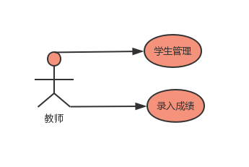

图3-1 教师管理用例图

4）学生功能：

* 选修课程：登录之后，学生可以根据自己的兴趣选修到自己的课程
* 信息查询：登录之后，学生可以查询自己的课程信息，系统将根据学生的学号和查询内容给出对应的信息。

**学生功能用例图如3-2所示。**

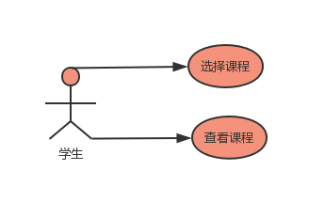

图3-2

1. 教务管理员：

* 全校计划课程：设定课程与任课老师，开课时间
* 全校选课管理：可以查看到全校的选课学生信息，人数统计
* 全校成绩管理：可以查看到教师录入更改的成绩
* 系统维护：备份恢复学生选课数据，赋予每个教师对应的的操作权限

**管理员功能用例图如3-4所示。**

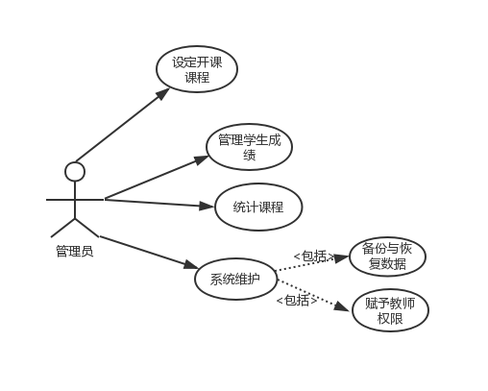

图3-4

此次开发的目标是实现一个小型选修系统。系统所需要进行的配置要尽可能简单。

## 

## 3.2主要用例的用例说明

图书借阅借阅管理系统涉及到的用例包括:图书借阅,图书归还,读书查询,读者信息管理,图书信息管理,用户管理等,现就系统的主要用例图书借阅,图书归还,图书查询进行详细分析。

1) “查看学生信息”用例说明

如表3-1所示，。。。。。。

表3-1

|  |  |
| --- | --- |
| 用例名称 | 查看学生信息 |
| 标识符 | UC-1 |
| 参与者 | 教师 |
| 描述 | 教师可以查看选修了自己这个课程的学生信息 |
| 前置条件 | 1. 登录；2. 管理员赋予操作权限 3.学生选了该课程 |
| 后置条件 | 课程结束 |
| 主干过程 | 1. 查看学生的名单 2. 查看自己的排课安排 |
| 分支过程 | 无 |
| 异常 | 没有学生 |
| 被包含用例 | 无 |
| 被扩展用例 | 无 |
| 优先级 | 高 |

1) “录入成绩”用例说明

如表3-2所示，。。。。。。

表3-2

|  |  |
| --- | --- |
| 用例名称 | 录入成绩 |
| 标识符 | UC-2 |
| 参与者 | 教师，学生 |
| 描述 | 教师可以录入自己学生的成绩 |
| 前置条件 | 1. 登录；2. 管理员赋予操作权限 3.学生选了该课程 |
| 后置条件 | 课程结束 |
| 主干过程 | 1. 查找到学生 2. 录入成绩 |
| 分支过程 | 无 |
| 异常 | 没有学生 |
| 被包含用例 | 查找学生信息 |
| 被扩展用例 | 无 |
| 优先级 | 高 |

3)用例“选择课程”

如表3-3所示，。。。。。。

表3-3

|  |  |
| --- | --- |
| 用例名称 | 选择课程 |
| 标识符 | UC-3 |
| 参与者 | 学生 |
| 描述 | 学生选择课程 |
| 前置条件 | 1. 登录；2. 进入选课页面 |
| 后置条件 | 选课时间结束 |
| 主干过程 | 1. 登录 2. 选择课程 |
| 分支过程 | 无 |
| 异常 | 选课时间结束 |
| 被包含用例 | 无 |
| 被扩展用例 | 无 |
| 优先级 | 中 |

4)用例“查看课程”

如表3-4所示，。。。。。。

表3-4

|  |  |
| --- | --- |
| 用例名称 | 查看课程 |
| 标识符 | UC-4 |
| 参与者 | 学生 |
| 描述 | 学生查看自己选择的课程 |
| 前置条件 | 1. 登录； |
| 后置条件 | 课程结束 |
| 主干过程 | 1. 登录 2. 查看课程设置的时间地点 |
| 分支过程 | 无 |
| 异常 | 课程结束 |
| 被包含用例 | 无 |
| 被扩展用例 | 无 |
| 优先级 | 中 |

5)用例“开设课程”

如表3-5所示，。。。。。。

表3-5

|  |  |
| --- | --- |
| 用例名称 | 开设课程 |
| 标识符 | UC-5 |
| 参与者 | 管理员 |
| 描述 | 管理员是教务处的分配教学任务的 |
| 前置条件 | 1. 登录；2. 进入页面 |
| 后置条件 | 无 |
| 主干过程 | 1. 设定课程（分配教师、安排课程时间地点 ） |
| 分支过程 | 无 |
| 异常 | 无 |
| 被包含用例 | 无 |
| 被扩展用例 | 无 |
| 优先级 | 高 |

6)用例“管理学生成绩”

如表3-6所示，。。。。。。

表3-6

|  |  |
| --- | --- |
| 用例名称 | 管理学生成绩 |
| 标识符 | UC-6 |
| 参与者 | 管理员 |
| 描述 | 管理员是教务处的分配教学任务的 |
| 前置条件 | 1. 登录；2. 进入页面 |
| 后置条件 | 无 |
| 主干过程 | 1. 统计学生的成绩 2. 分类挂科与不挂科 3. 选修学生成绩 |
| 分支过程 | 无 |
| 异常 | 无 |
| 被包含用例 | 无 |
| 被扩展用例 | 无 |
| 优先级 | 高 |

7)用例“管理课程”

如表3-7所示，。。。。。。

表3-7

|  |  |
| --- | --- |
| 用例名称 | 管理课程 |
| 标识符 | UC-7 |
| 参与者 | 管理员 |
| 描述 | 管理员是教务处的分配教学任务的 |
| 前置条件 | 1. 登录；2. 进入页面 |
| 后置条件 | 无 |
| 主干过程 | 1. 统计课程信息是否满足开课要求 2. 增加删除课程 3. 增加课程的人数 |
| 分支过程 | 无 |
| 异常 | 无 |
| 被包含用例 | 无 |
| 被扩展用例 | 无 |
| 优先级 | 高 |

8)用例“系统维护”

如表3-8所示，。。。。。。

表3-8

|  |  |
| --- | --- |
| 用例名称 | 系统维护 |
| 标识符 | UC-8 |
| 参与者 | 管理员 |
| 描述 | 管理员是教务处的分配教学任务的 |
| 前置条件 | 1. 登录；2. 进入页面 |
| 后置条件 | 无 |
| 主干过程 | 1. 备份课程信息 2. 恢复课程数据 3. 赋予教师对当前课程的学生成绩信息增删改查的权限 |
| 分支过程 | 无 |
| 异常 | 无 |
| 被包含用例 | 备份与恢复数据、赋予教师的操作权限 |
| 被扩展用例 | 无 |
| 优先级 | 高 |

# 4概要设计

## 4.1系统总体功能模块图

系统总体功能模块图如图4-1所示，主要包括。。。。

.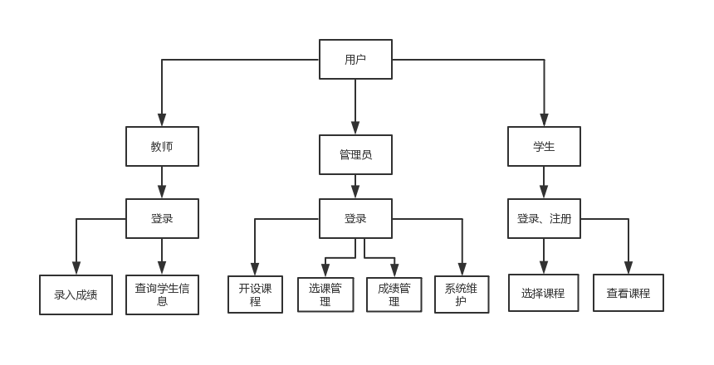

图4-1系统总体功能模块图

## 4.2登录/注册功能

教师的账号是默认用户，考生则需要注册才能成为用户。管理员不与教师与学生在同一登录界面，并且账号唯一。

1. **注册功能时序图：**

**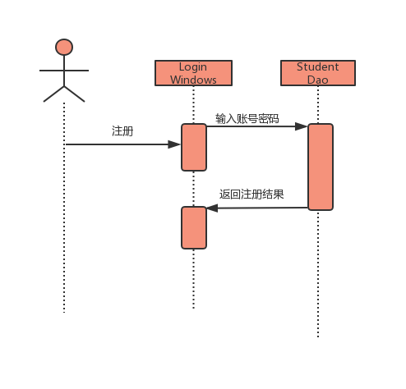**

图4-2

共有两种身份，教师、学生。系统能根据不同的身份进入不同的界面，实现不同的功能。

管理员则在不同一的页面登录并且账号唯一。

**1）登录功能的时序图：**

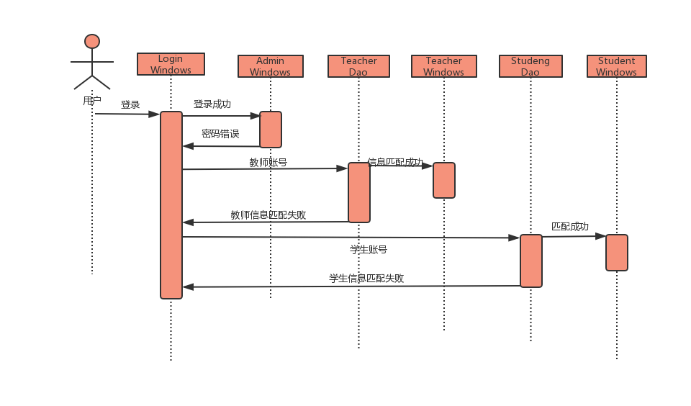

图4-3

## 

## 4.3教师功能

1. 查看学生信息：教师登录之后，可以查看学生信息。
2. 录入成绩：教师可以录入学生的成绩。

**教师功能活动图：**

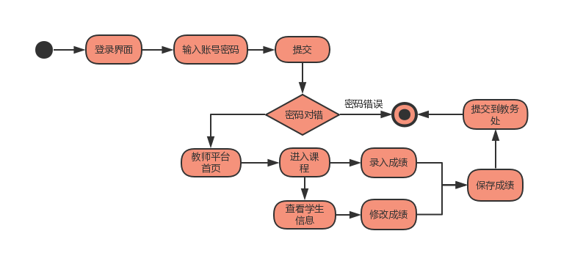

图4-4

**1）录入成绩时序图：**

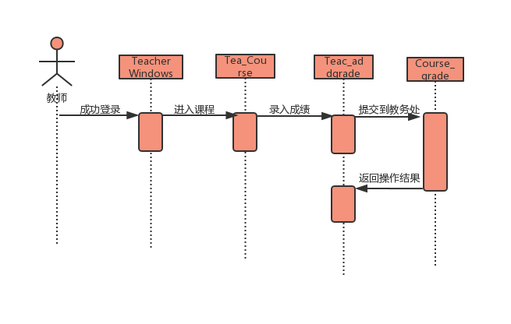

图4-5

**2）学生管理时序图：**

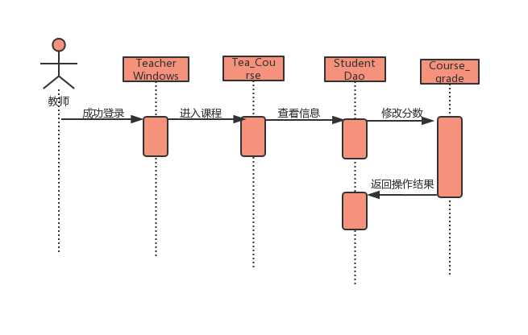

图4-6

图4-7

## 4.4学生功能

1. 选课：登录之后，学生可以选择课程。
2. 查看课程：登录之后，考生可以查询自己的课程

**学生功能活动图：**

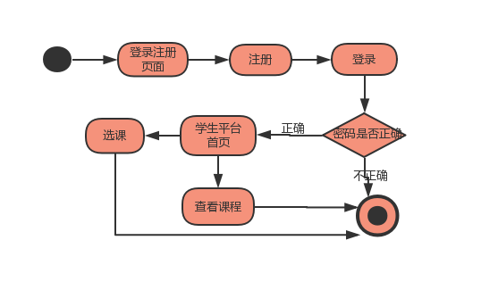

图4-8

1. **选择课程功能时序图**

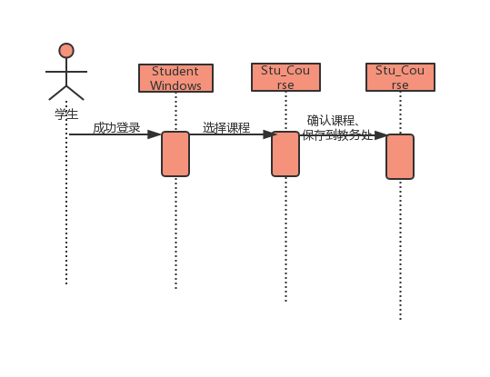

图4-9

**2）查看课程时序图**

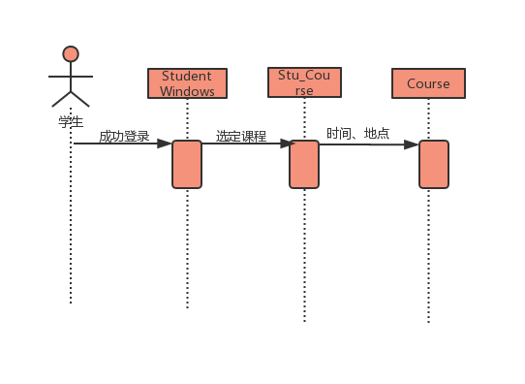

图4-10

**4.5 管理员功能**

1）开设课程：教务处可以开设课程，设置课程的教师，安排时间地点

2）管理课程：教务处管理课程，设置课程的人数，增删课程

3）管理学生：教务处可以统计学生成绩，记录挂科

4）系统维护：备份与恢复数据，赋予教师角色的管理权限

## **管理员功能活动图：**

## qt_temp

## 开设课程时序图：

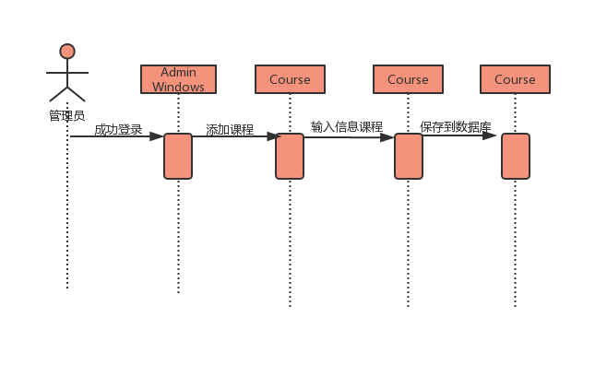

1. **管理课程时序图：**

**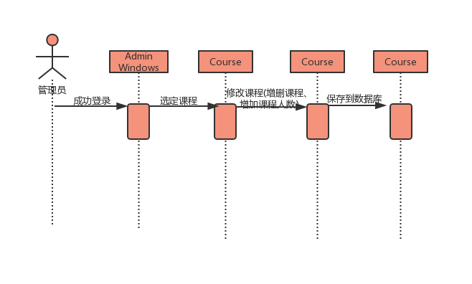**

1. **管理学生与成绩时序图：**

**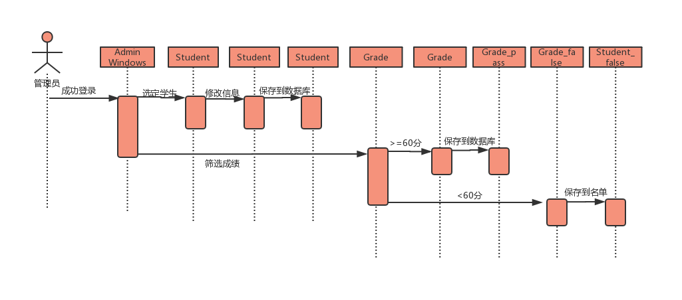**

1. **系统维护时序图：**

**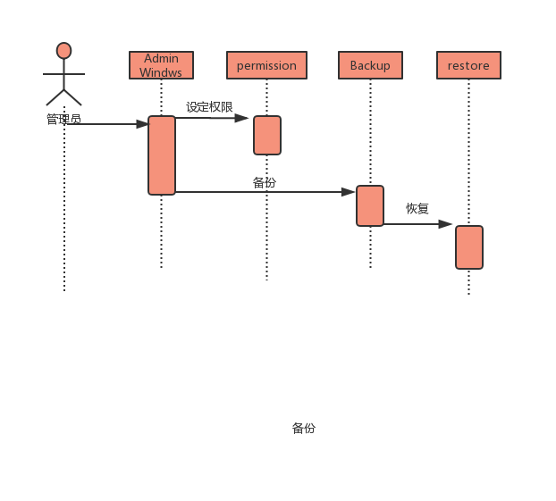**

## 4.6数据库设计

本系统包括的数据库表有：教师账号密码表、学生账号密码表、课程表、学生信息表、教师信息表、挂科名单表。

**E-R图：**

**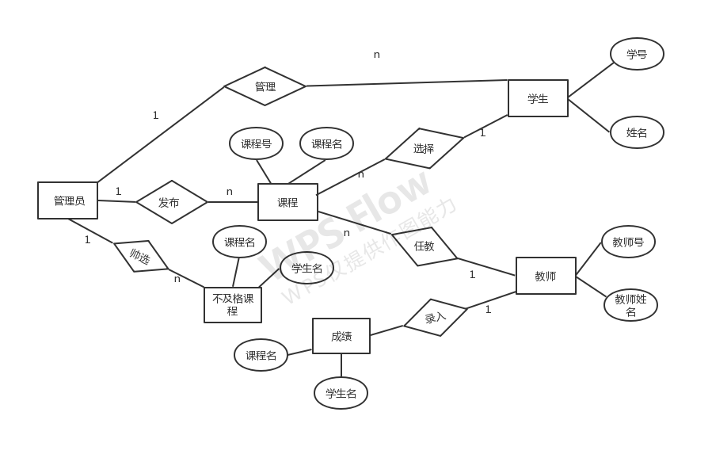**

**数据库关系图：**

**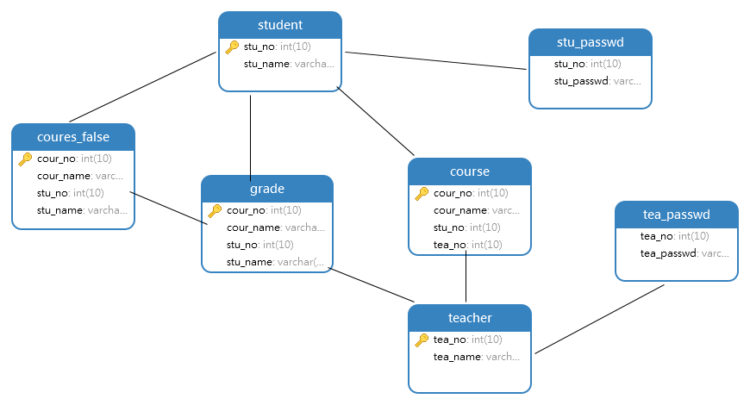**

图4-11

## 4.6系统类图

选修系统类之间的关系如下图所示：·

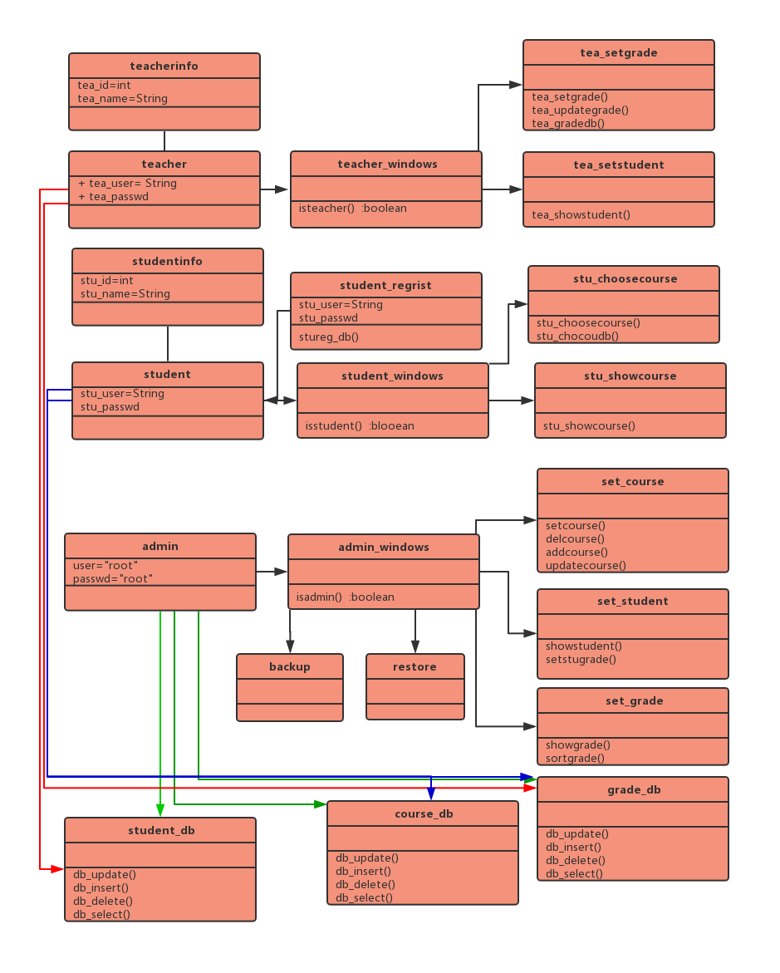

图4-12

# 5详细设计

## 5.1用户登录/注册功能设计

实现的算法如下图所示：

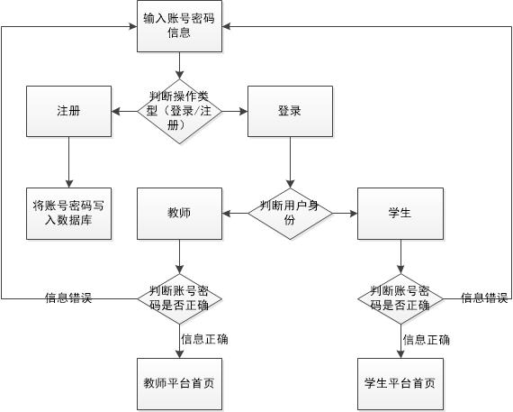

图5-1 登录与注册流程图

实现类之间的关系：

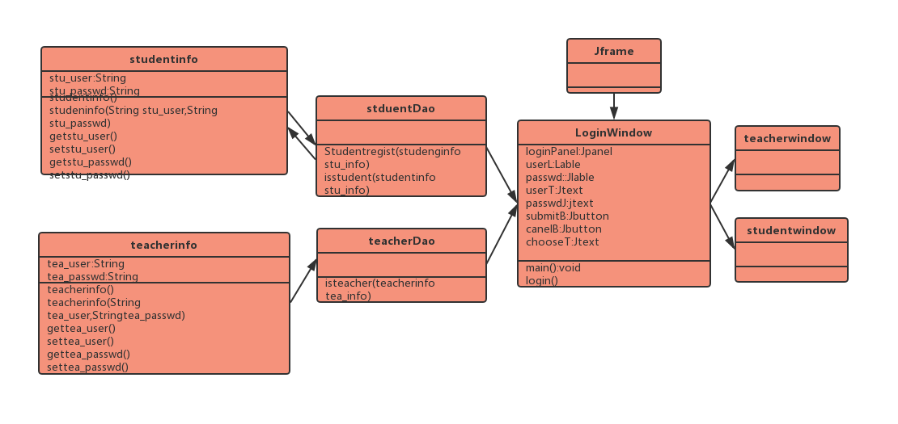

图5-2

表5-1主要的类与方法

|  |  |
| --- | --- |
| **类名** | **说明** |
| Studentinfo | 学生类，封装学生的账号密码信息 |
| Teacherinfo | 教师类，封装教师的账号密码信息 |
| StudentDao | 封装对数据库student表的操作的接口，包括的方法如下：   1. isStudent（Studenginfo stuinfo）   说明：查找student表中是否有这个学生，有则返回true，否则返回false；   1. Studentregist（Studentinfo stuionfot）   说明：增加学生账号密码到student表中，学生注册时调用 |
| TeacherDao | 封装对数据库teacher表的操作的接口，包括的方法如下：  1）isTeacher（Teacher teacher）  说明：查找teacher表中是否有这个教师，有则返回true，否则返回false； |
| LoginWindow | 登录窗口，设计登录窗口界面的类，是输入账号密码并调用数据库验证的类，也是主程序入口 |

## 5.2教师平台首页设计说明

实现的算法如下图所示：

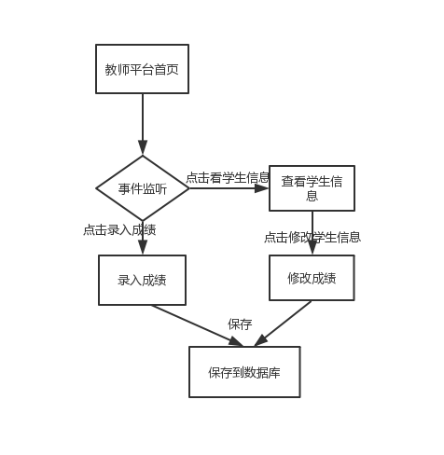

图5-2

实现类之间的关系：

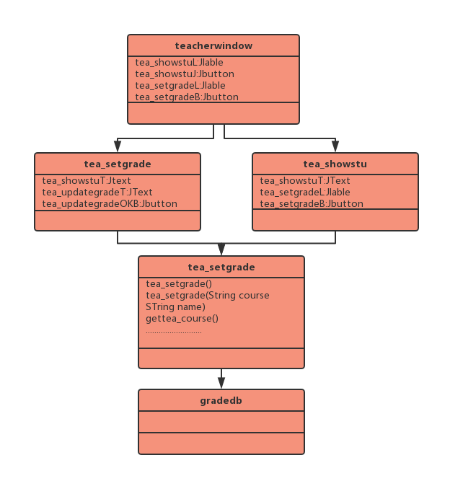

图5-3

表5-2主要的类与方法

|  |  |
| --- | --- |
| **类名** | **说明** |
| Tea\_setGrade | 成绩类，封装学生账号、课程、成绩、信息 |
| Tea\_setgrade | 录入学生成绩 |
| Tea\_showstu | 查看学生成绩 |
| TeacherWindow | 教师平台首页窗口，设计教师功能权限的类，是包括查询学生成绩功能的类，也是录入成绩入口 |

## 5.3学生功能设计

实现的算法如下图所示：

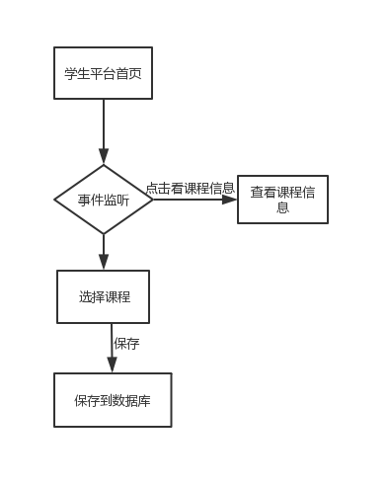

图5-4

实现类之间的关系如下图所示：

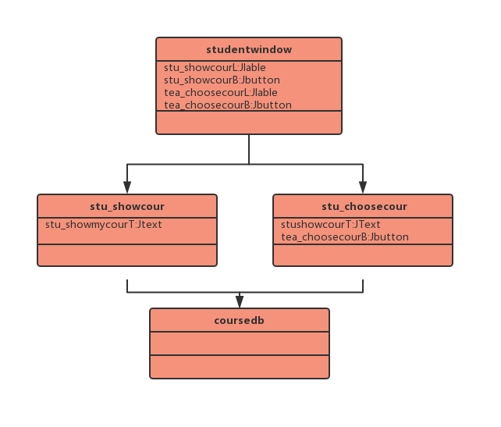

图5-5

表5-3主要的类与方法

|  |  |
| --- | --- |
| **类名** | **说明** |
| studentwindows | 学生登录的主界面 |
| Stu\_showcour | 查询到学生的课程信息 |
| Stu\_choosecour | 选择课程 |
| coursedb | 保存到数据库 |

## 5.4管理员功能设计

实现的算法如下图所示：

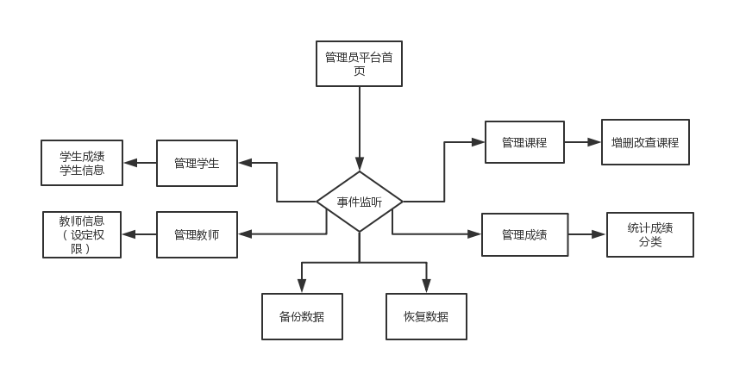

图5-6

实现类之间的关系如下图所示：

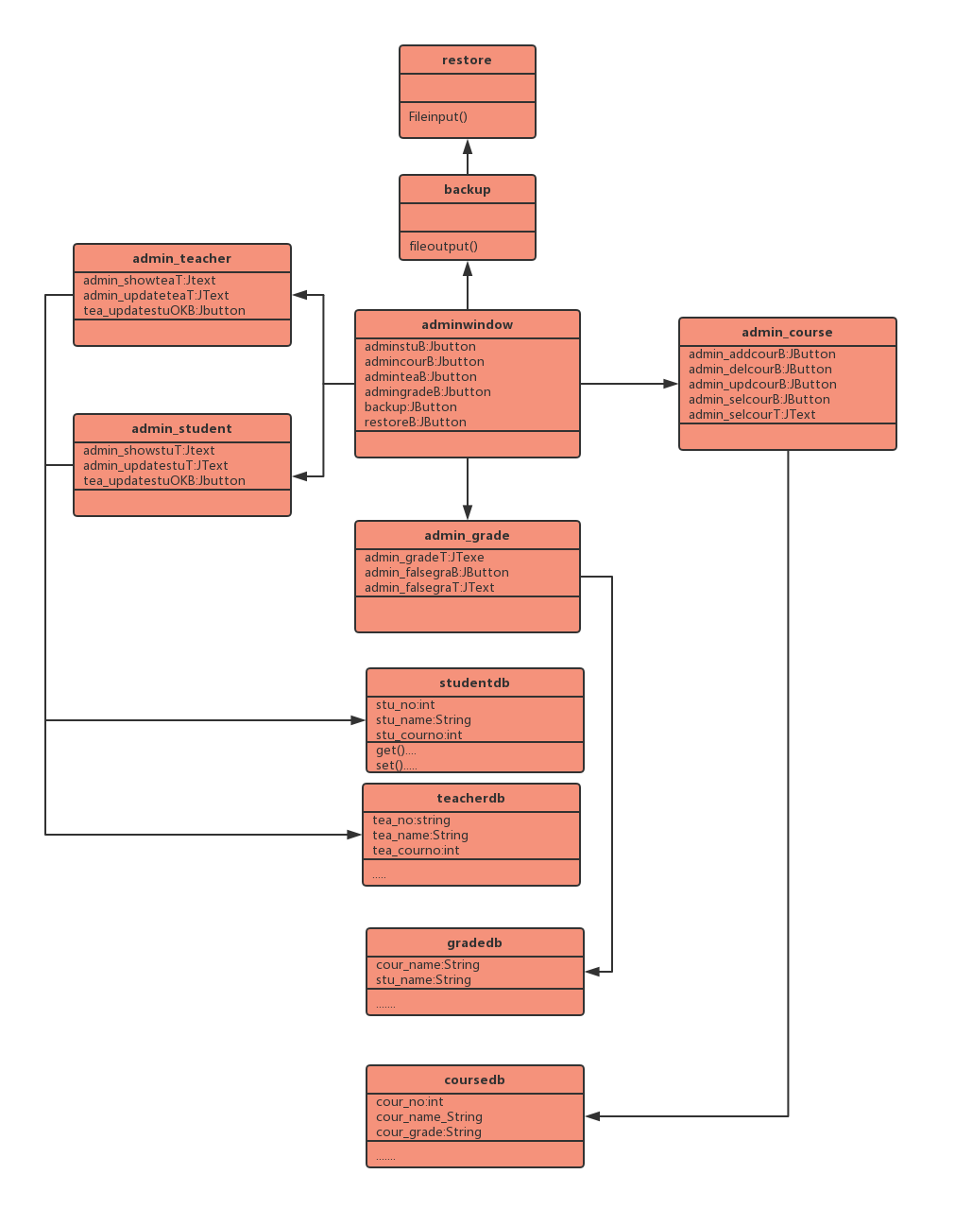

图5-7

表5-4主要的?类与方法

|  |  |
| --- | --- |
| **类名** | **说明** |
| adminwindows | 管理员登录主界面 |
| Admin\_teacher | 管理教师，可以查看、设定、修改教师信息 |
| Admin\_student | 管理学生，可以查看、修改学生信息 |
| Admin\_course | 管理课程：   1. 增加（设定）课程 2. 查看课程（统计选课的人数） 3. 修改课程（修改任课老师即修改老师权限） 4. 删除课程（课程不够人数） |
| Admin\_grade | 管理成绩：查看成绩、统计小于60分挂科人数 |
| Admin\_backup | 备份数据 |
| Admin\_restore | 恢复数据 |

# 6编码与实现

## 6.1编码规范说明

1. 命名规范

视图层命名使用( 一级\_二级\_三级）

控制层命名使用( 一级\_二级三级首字母）

模型层命名使用(类的简写\_属性的简写）

1. 注释与说明规范

参考java注释

## 6.2视图层核心代码

视图层目录：如图6-1

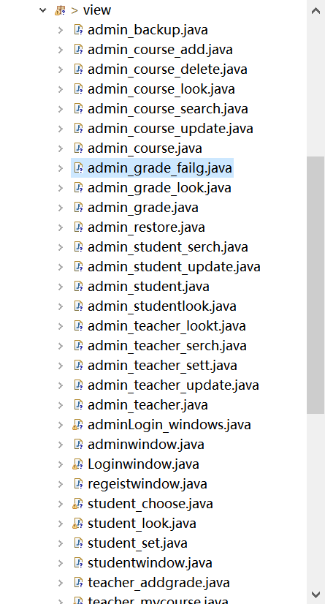

图6-1

## 6.3模型层核心代码

模型层目录：如图6-2

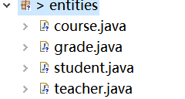

图6-2

## 6.4控制层核心代码

控制层目录： 如图6-3：

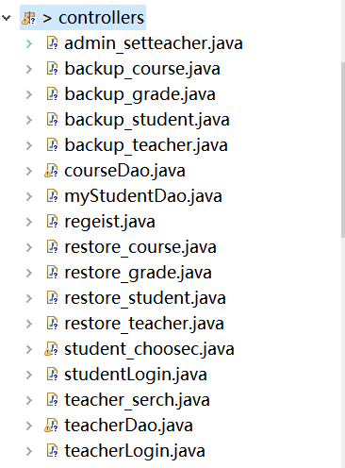

图6-3

# 7测试说明

## 7.1登录与注册测试

1）注册：

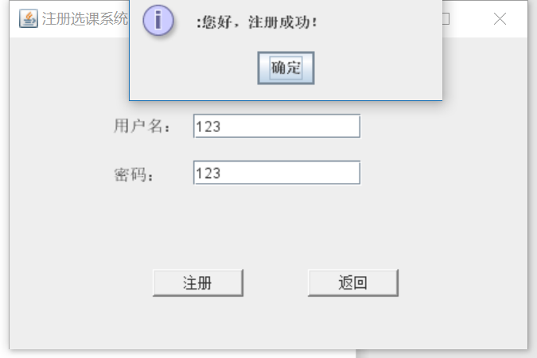

2）学生登录

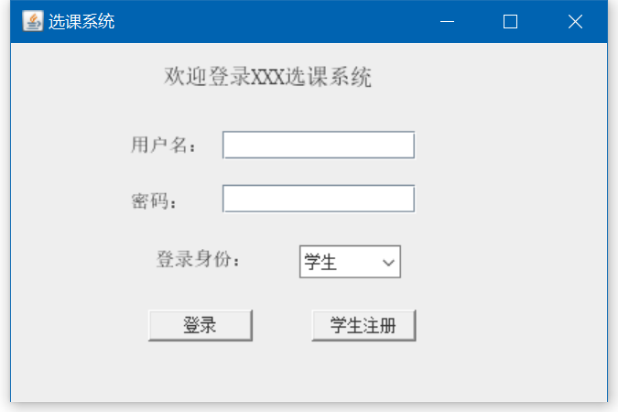

图7-0注册测试

3）教师登录

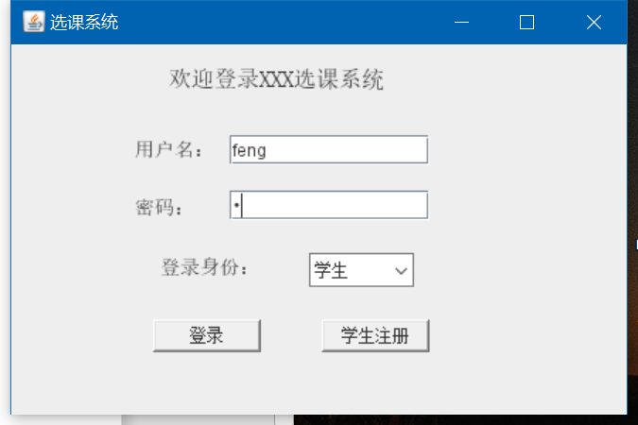

4）管理员登录

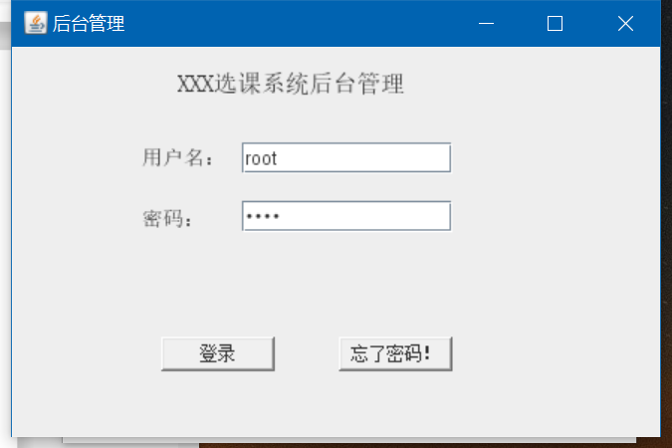

图7-1

表7-1 登录与注册测试表

|  |  |  |  |  |
| --- | --- | --- | --- | --- |
| **序号** | **测试输入** | **期望测试结果** | **判定准则** | **实际测试结果** |
| 1 | 注册学生账号 | 弹出注册成功窗体 | 与期望结果一致 | 与期望结果一致 |
| 2 | 教师账号 | 进入教师平台首页 | 与期望结果一致 | 与期望结果一致 |
| 3 | 学生账号 | 进入学生平台首页 | 与期望结果一致 | 与期望结果一致 |
| 4 | 后台账号 | 进入后台首页 | 与期望结果一致 | 与期望结果一致 |

## 7.2教师平台测试

教师登录成功即可进入教师平台首页，如图7-2

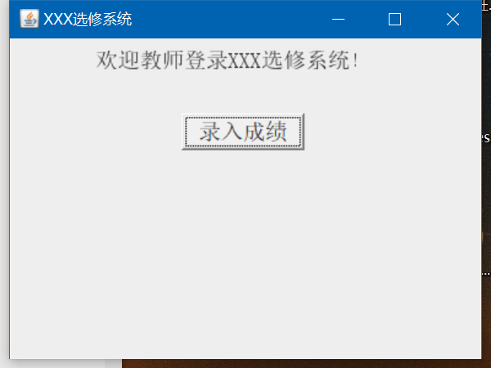

图7-2教师平台首页

1）点击文件“录入成绩”菜单项，进入录入试题对话框，如图7-3

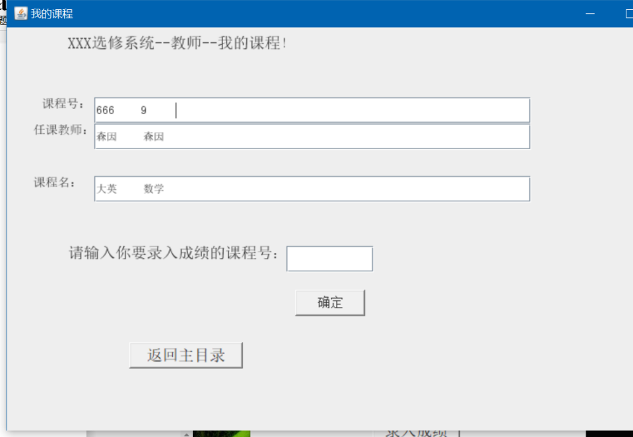

图7-3

2）点击“确定”，进入输入学生学号和成绩对话框

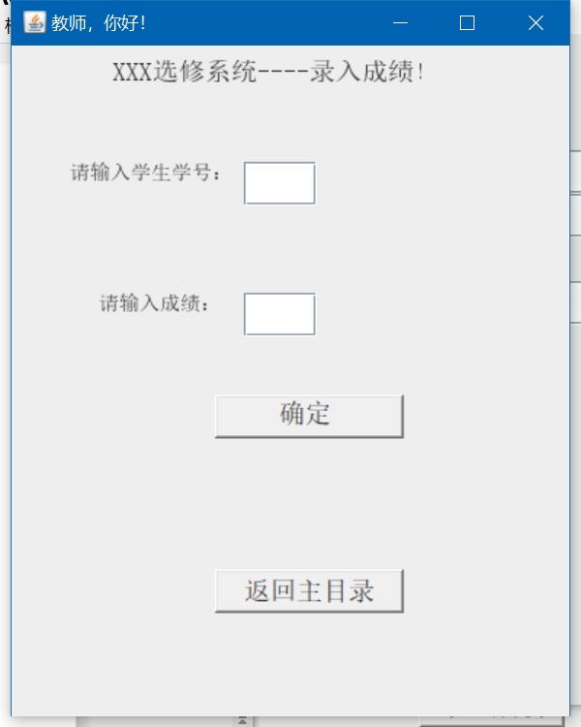

图7-4

1. 点击“确定”菜单项，进入输入学生学号和成绩对话框

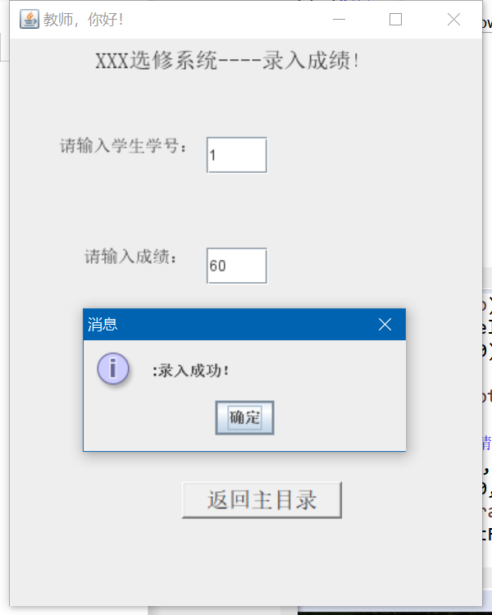

图7-5

教师功能测试表 7-2

|  |  |  |  |  |
| --- | --- | --- | --- | --- |
| **序号** | **测试输入** | **期望测试结果** | **判定准则** | **实际测试结果** |
| 1 | 输入教师账号，选择教师用户登录 | 显示教师平台首页 | 与期望结果一致 | 与期望结果一致 |
| 2 | 点击录入成绩按钮 | 显示自己的课程信息 | 与期望结果一致 | 与期望结果一致 |
| 3 | 输入课程号，点击确定按钮 | 跳到输入学生账号，成绩页面 | 与期望结果一致 | 与期望结果一致 |
| 4 | 点击确定按钮 | 如果学生存在则显示成功对话框 | 与期望结果一致 | 与期望结果一致 |

## 7.3学生平台测试

学生登录成功即可进入学生平台首页

1）登录成功后显示学生功能弹窗 表7-6

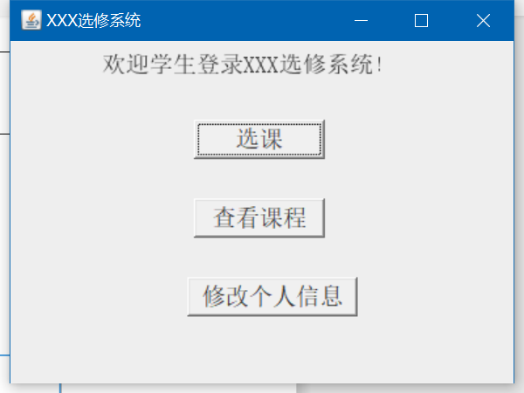

表7-6

1. 点击选课按钮弹出可以选择的课程并可以输入课程号选课：如表 7-7

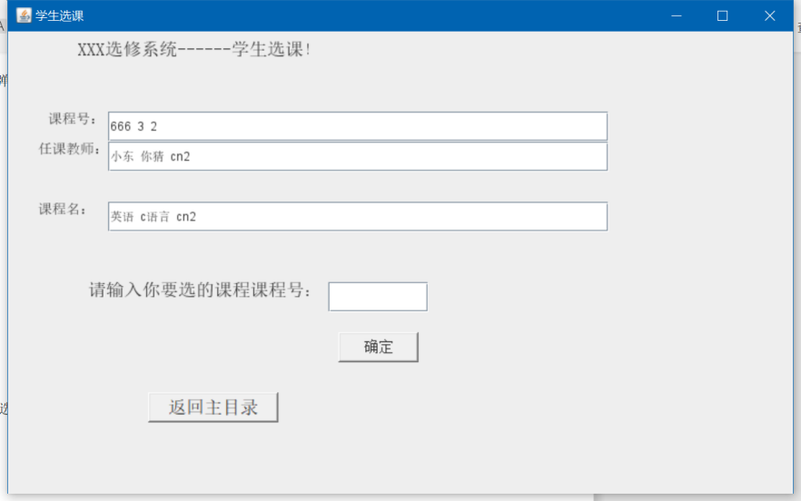

表7-7

1. 输入课程号666，点击确定按钮，显示选课成功按钮：表7-8

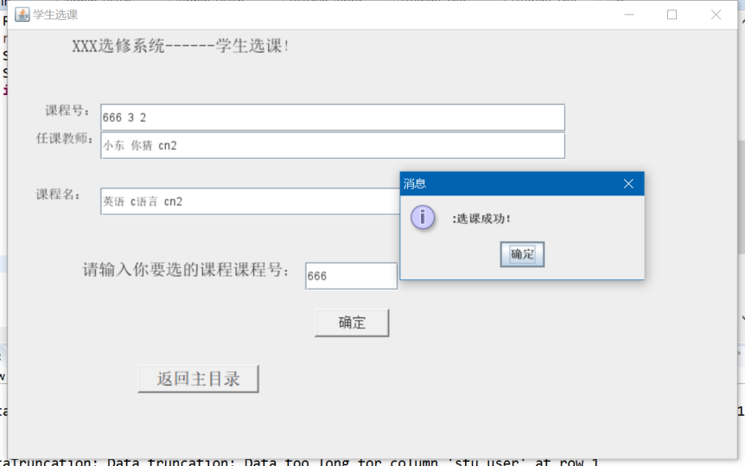

表7-8

1. 点击查看课程信息按钮，可以显示刚刚选的课: 如表7-9

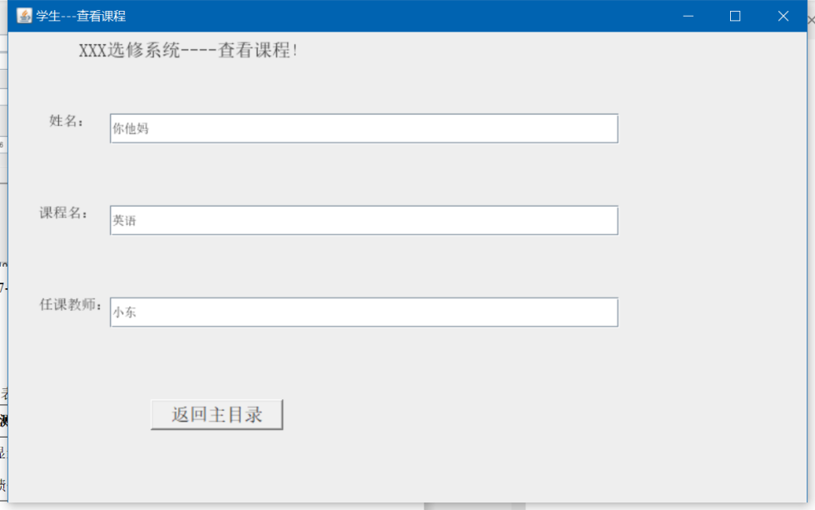

1. 点击修改个人信息：弹出重置登录密码界面，如果还没更新姓名请设置姓名

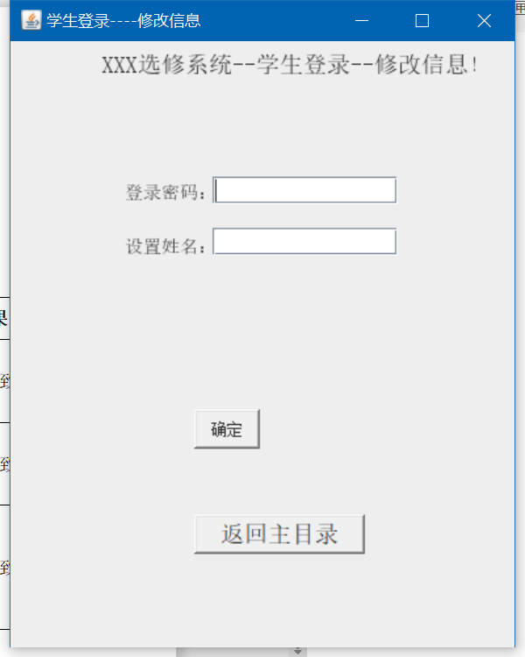

图：7-10

1. 点击确定按钮：显示修改信息成功，如图7-11

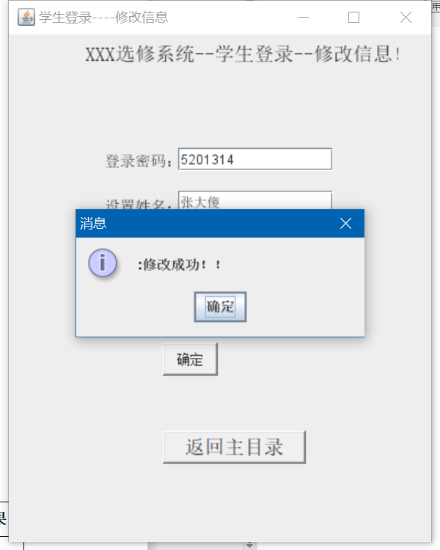

7-11

学生功能测试表 7-3

|  |  |  |  |  |
| --- | --- | --- | --- | --- |
| **序号** | **测试输入** | **期望测试结果** | **判定准则** | **实际测试结果** |
| 1 | 正确输入密码 | 进入学生功能界面 | 与期望结果一致 | 与期望结果一致 |
| 2 | 点击选课 | 弹窗可以选择课程的界面并选课 | 与期望结果一致 | 与期望结果一致 |
| 3 | 输入课程号点击确定按钮 | 弹出选课成功提示框 | 与期望结果一致 | 与期望结果一致 |
| 4 | 返回点击查看课程 | 显示刚刚选择好的课程 | 与期望结果一致 | 与期望结果一致 |
| 5 | 返回点击修改个人信息 | 弹出密码修改和用户名修改界面 | 与期望结果一致 | 与期望结果一致 |
| 6 | 正确输入密码和用户名点击确定 | 提示成功信息 | 与期望结果一致 | 与期望结果一致 |

## 

## 7.4管理员功能测试：

1. 正确输入管理员账号密码界面：如图7-12

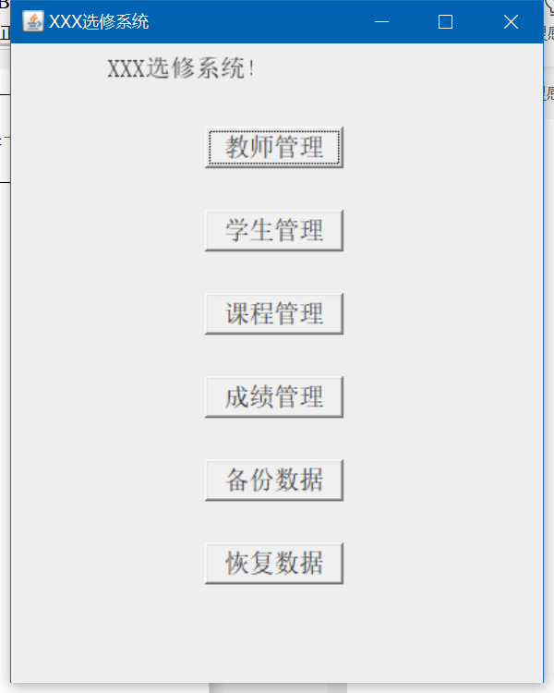

图7-12

2）点击教师管理，进入教师管理界面 如图7-13

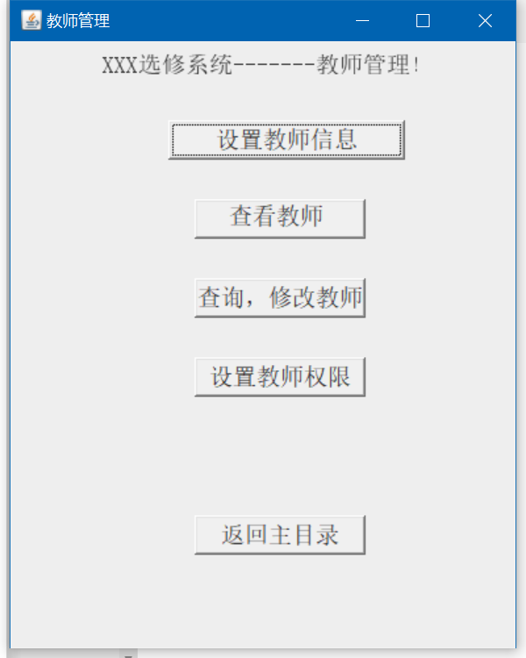

图7-13

3）点击设置教师信息按钮，弹出要求录入教师的信息界面 .如图7-14

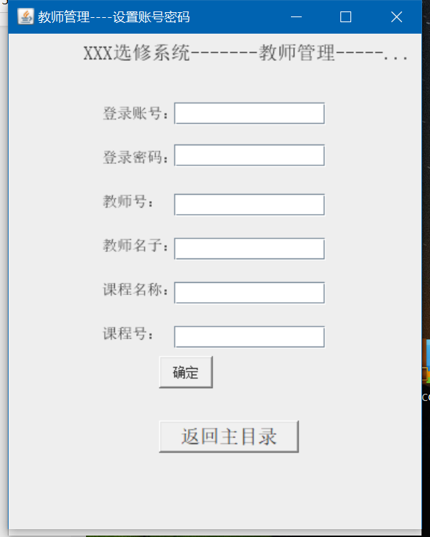

图7-14

4）输入信息点击确定按钮,成功提示， 如图7-15

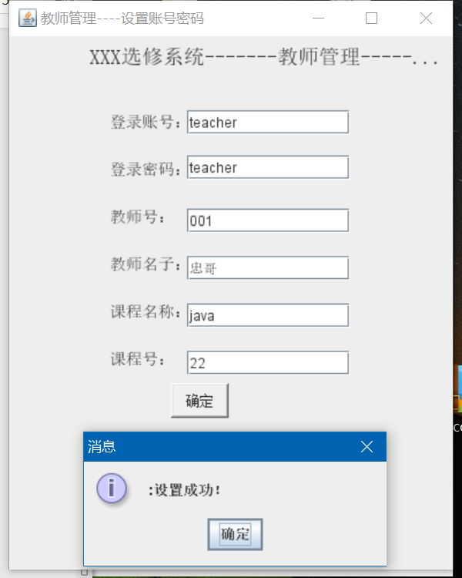

图7-15

1. 点击查看教师，显示所有教师信息，如图7-16

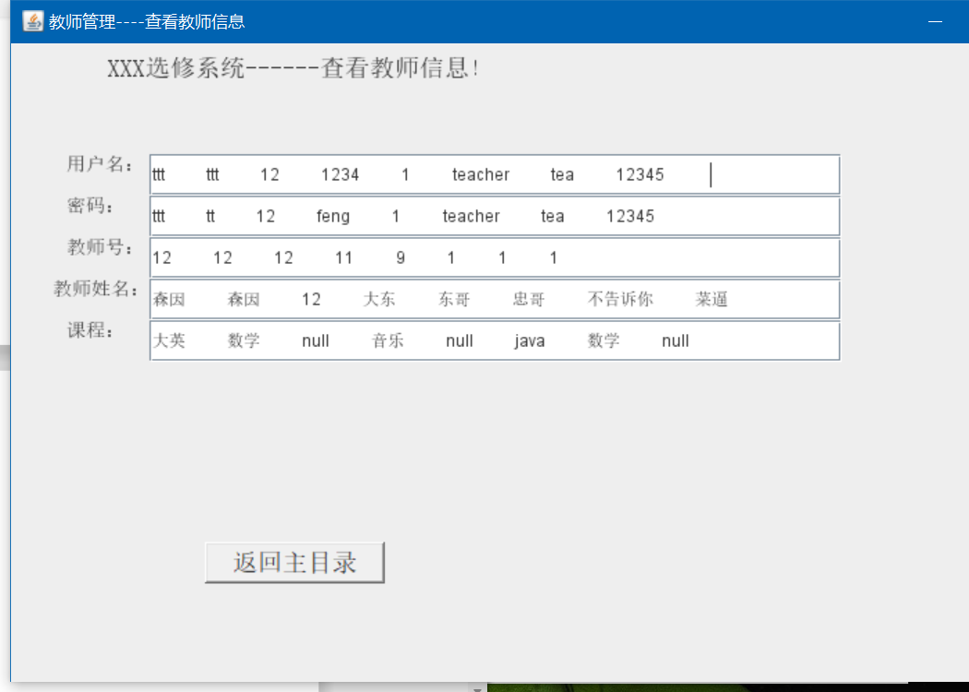

图7-16

1. 返回点击设置设置教师权限，提示教师只允许操作自己的学生，如图7-17

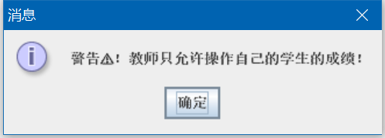

图7-17

1. 返回主页面点击学生管理，出现查看和修改学生界面，如图7-18

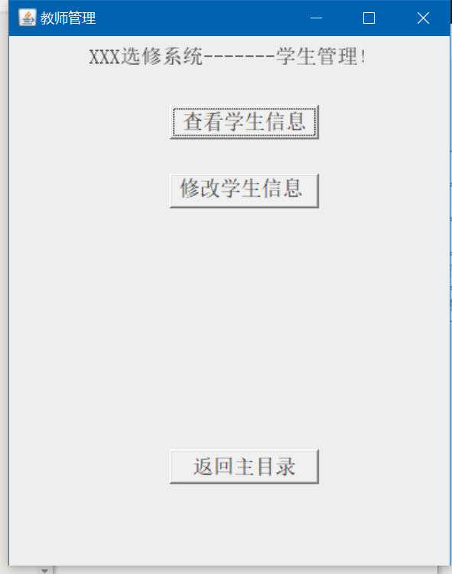

图7-18

1. 点击查看学生信息，可以看到注册的学生信息：如图7-19

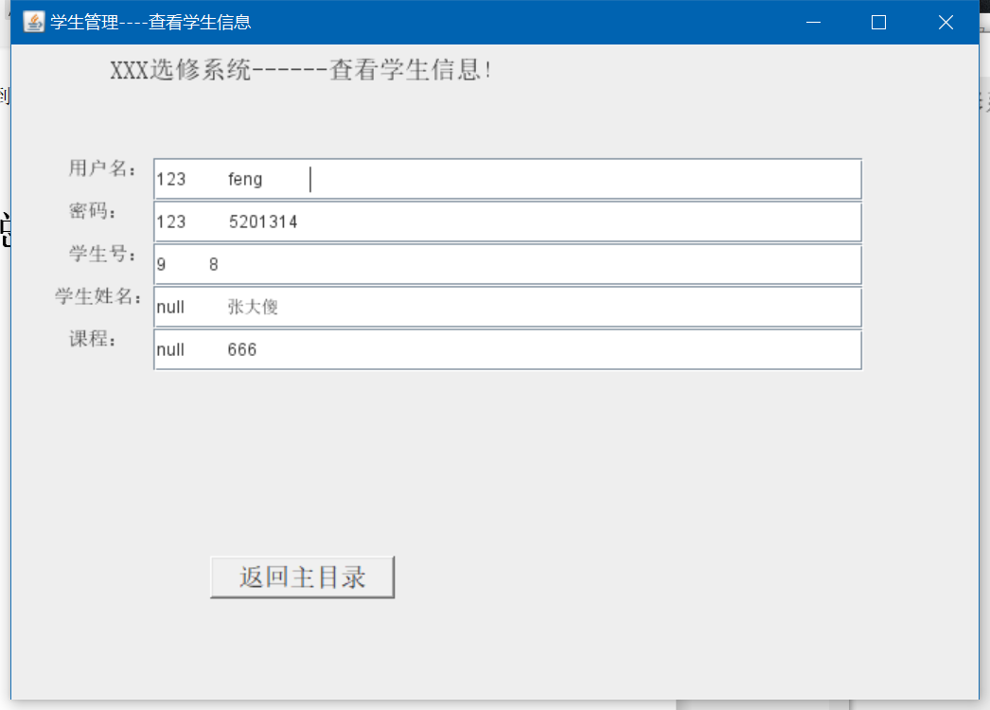

图7-19

1. 点击修改学生信息，提示输入学生账号修改：如图7-20

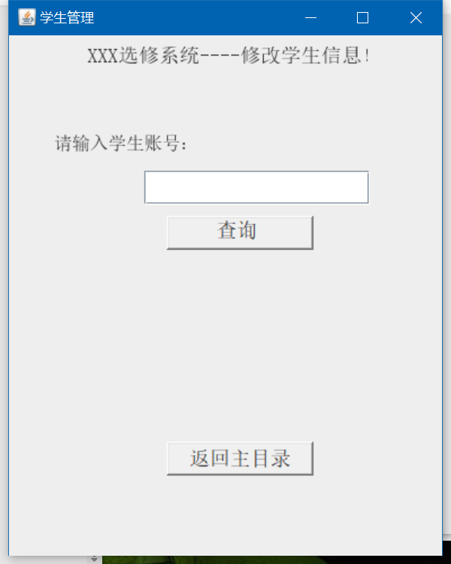

图7-20

1. 输入后点击确定，可以修改账号密码，注册没有设置姓名的后台设置，如图7-21

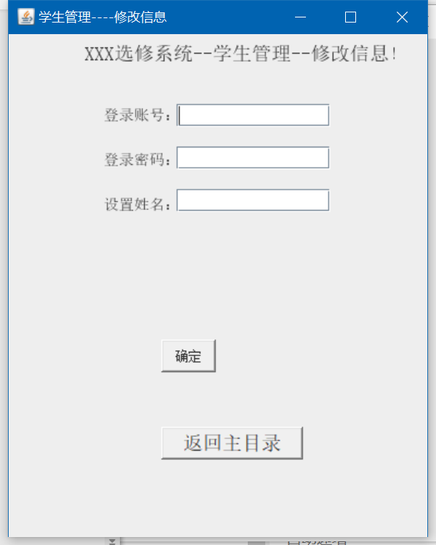

7-21

1. 正确输入修改提示成功对话框 如图 7-22

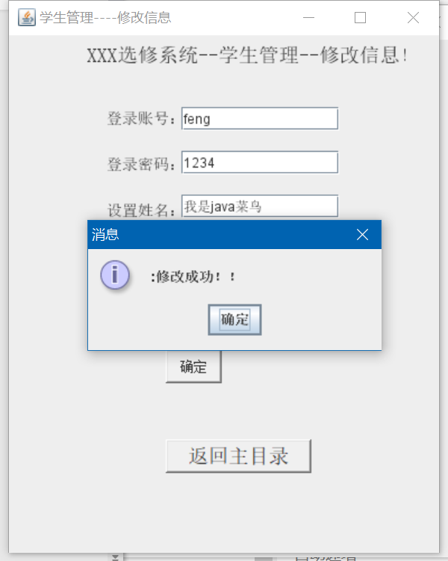

图7-22

1. 返回主目录，点击课程管理按钮，显示增删改查：如图7-23

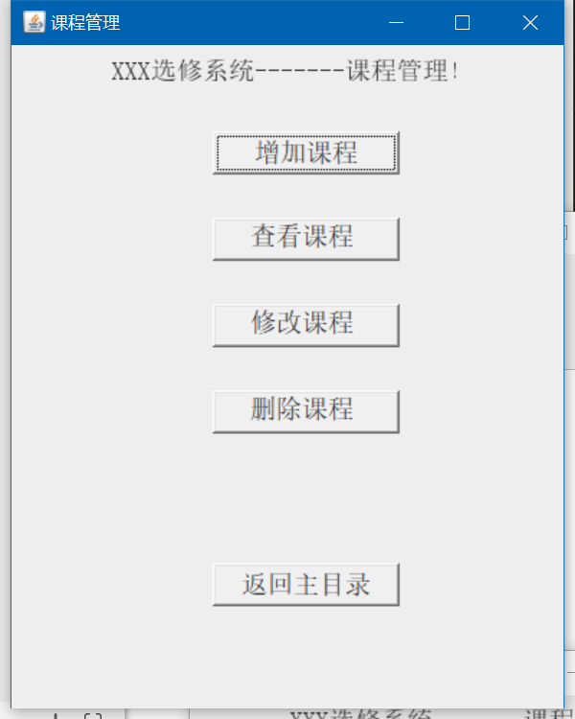

图7-23

1. 点击增加课程，要求输入课程号，名，教师名，如图7-24

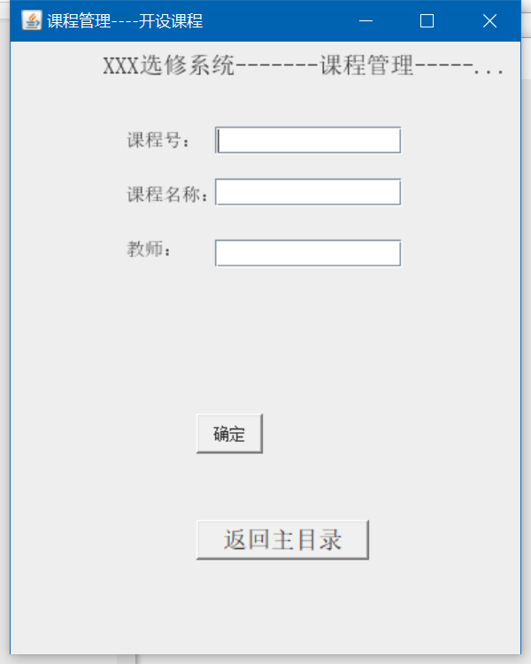

图7-24

1. 正确输入弹出输入成功对话框，如图7-25：

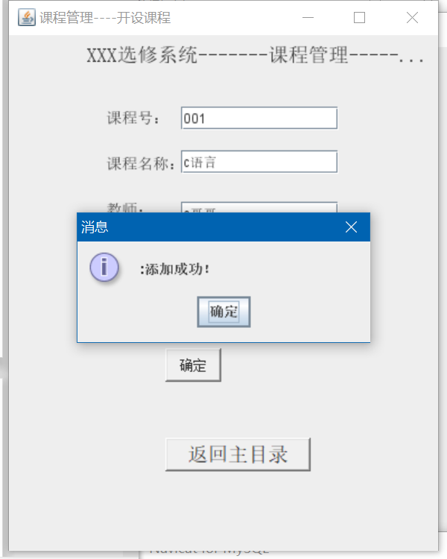

图7-25

1. 点击查看课程，显示课程信息，包括刚刚的添加的课程，如图7-26

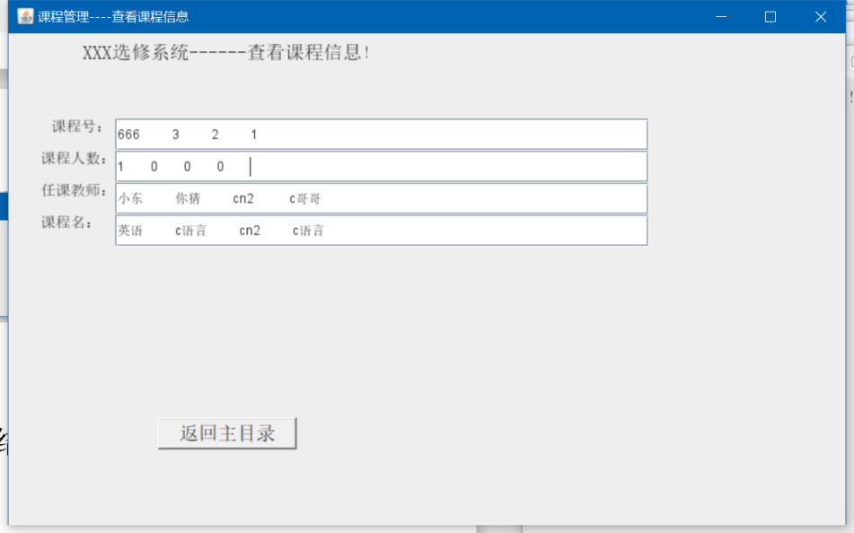

图7-26

1. 点击修改课程，提示输入课程号，如图7-27

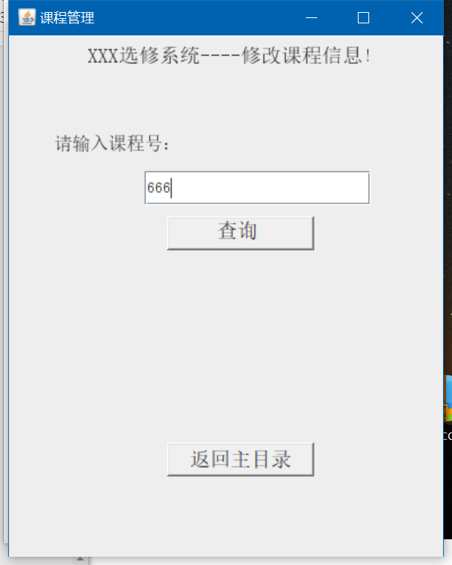

1. 正确输入点击查询，显示输入教师名：如图7-28

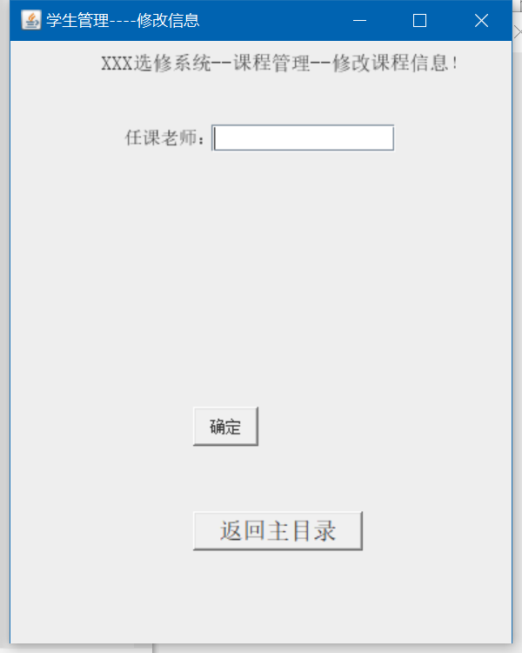

图7-28

1. 正确输入点击确定，提示修改成功对话框，如图7-29

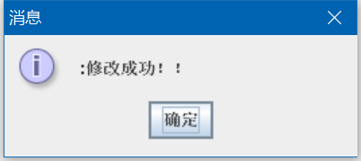

1. 点击删除课程按钮，发出危险警告，要求输入课程号点击确定删除成功，如图7-30

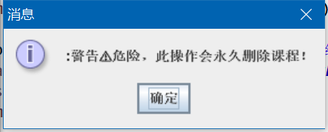

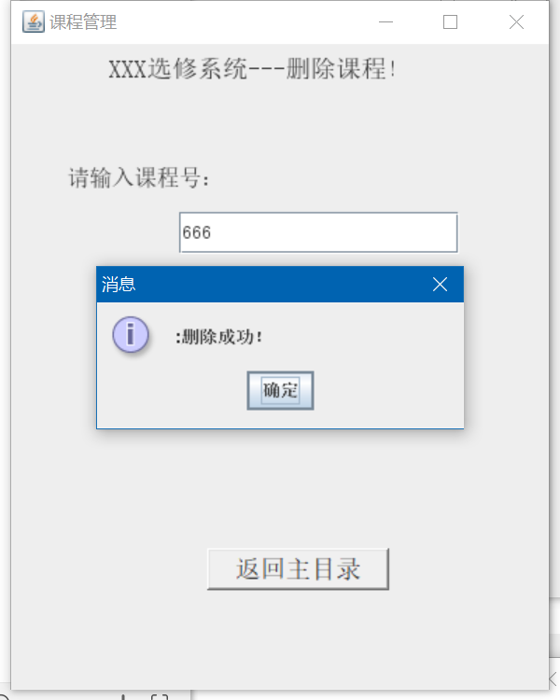

图7-30

1. 返回主界面，点击成绩管理，弹出成绩管理界面，如图7-31

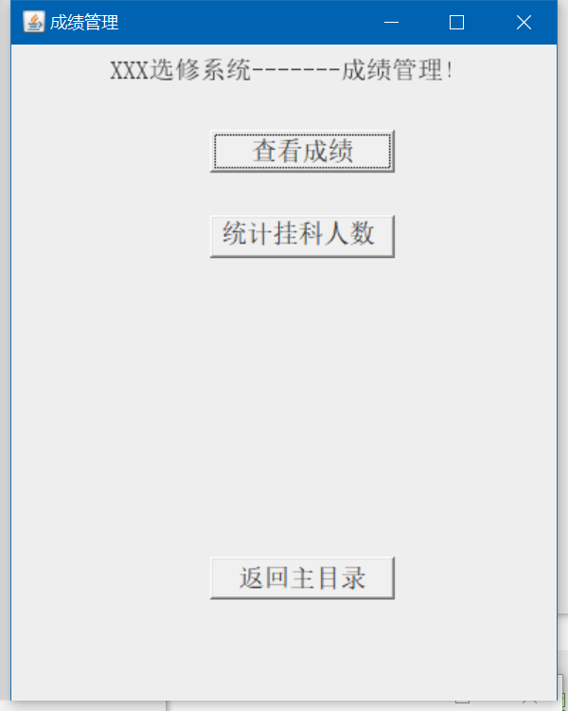

7-31

1. 点击查看成绩，显示所有人的成绩，如图：7-32

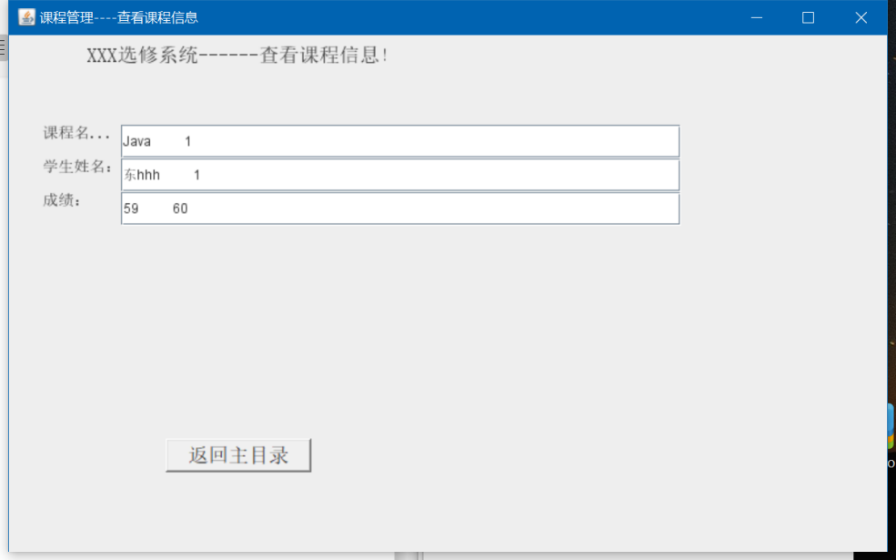

7-32

1. 点击统计挂科人数，显示分数小于60分的人，如图7-33

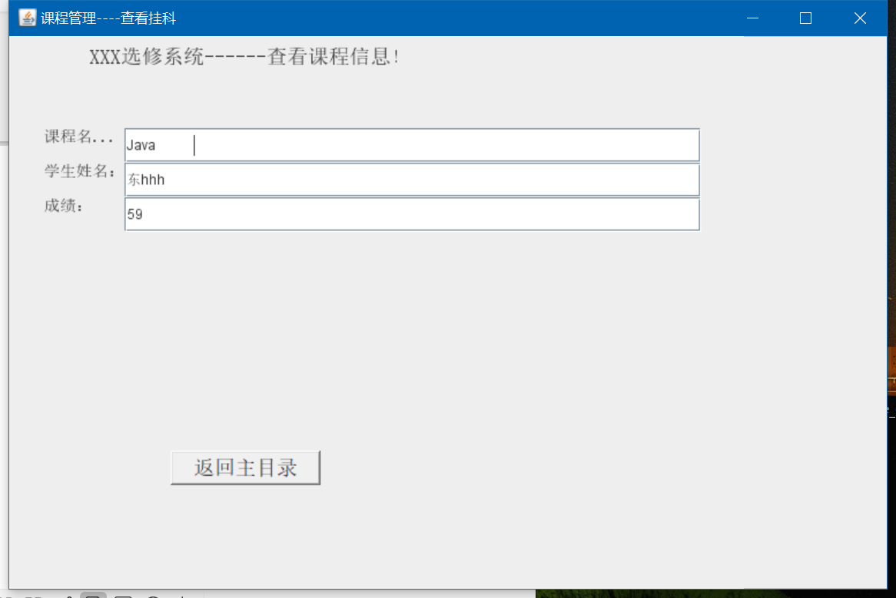

图7-33

22）返回主目录点击备份数据，显示备份界面，如图7-34

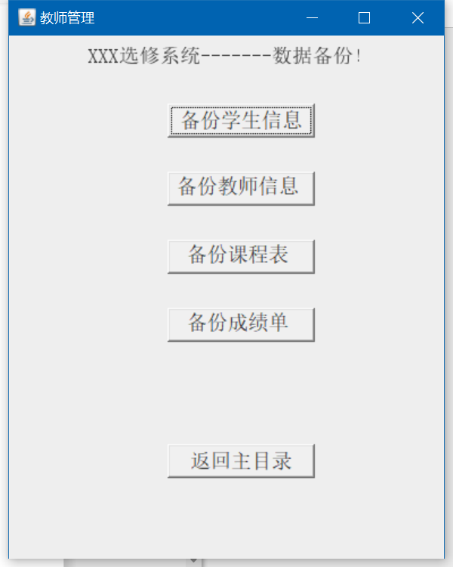

图7-34

1. 依次点击备份学生、教师、课程、成绩按钮，弹出备份信息成功，如图7-35 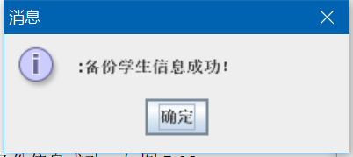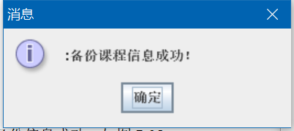

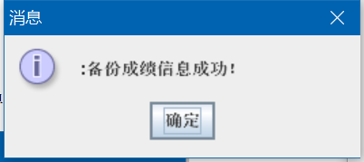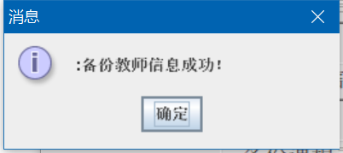

图7-35

1. 返回主目录，点击还原数据按钮，弹出警告信息，显示还原菜单，如图7-36

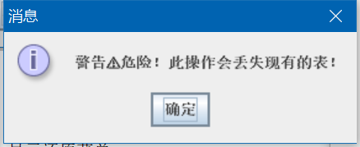

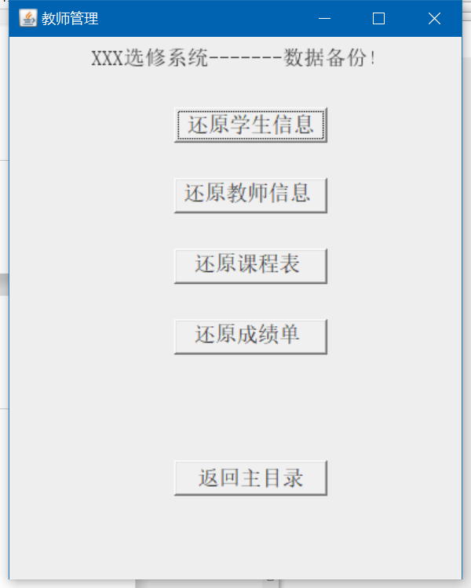

图7-37

1. 点击还原学生、教师、课程、成绩按钮，弹出还原信息成功，如图7-38 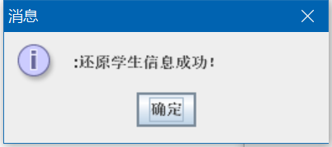 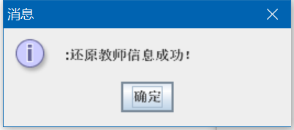 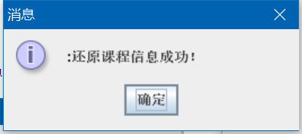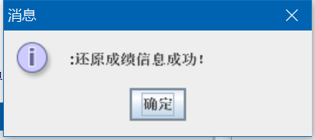

图7-38

管理员功能测试表 7-4

|  |  |  |  |  |
| --- | --- | --- | --- | --- |
| **序号** | **测试输入** | **期望测试结果** | **判定准则** | **实际测试结果** |
| 1 | 输入管理员账号密码登录 | 显示管理员 平台首页 | 与期望结果一致 | 与期望结果一致 |
| 2 | 点击教师管理按钮 | 进入教师管理界面 | 与期望结果一致 | 与期望结果一致 |
| 3 | 点击设置教师信息按钮 | 进入录入教师信息页面 | 与期望结果一致 | 与期望结果一致 |
| 4 | 正确输入信息点击确定按钮 | 弹出设置成功的信息 | 与期望结果一致 | 与期望结果一致 |
| 5 | 点击查看教师信息 | 显示所有教师的信息 | 与期望结果一致 | 与期望结果一致 |
| 6 | 点击设置教师权限 | 弹出只允许修改自己学生信息(  ps:本次实验不使用sql的角色使实验复杂化) | 与期望结果一致 | 与期望结果一致 |
| 7 | 点击学生管理 | 出现查看和修改学生界面 | 与期望结果一致 | 与期望结果一致 |
| 8 | 点击查看学生信息 | 可以看到注册的学生信息 | 与期望结果一致 | 与期望结果一致 |
| 9 | 点击修改学生信息 | 提示输入学生账号修改 | 与期望结果一致 | 与期望结果一致 |
| 10 | 正确输入后点击确定 | 可以修改账号密码，注册没有设置姓名的后台设置 | 与期望结果一致 | 与期望结果一致 |
| 11 | 正确输入，点击确定 | 提示修改成功对话框 | 与期望结果一致 | 与期望结果一致 |
| 12 | 返回主目录，点击课程管理按钮 | 显示课程的增删改查 | 与期望结果一致 | 与期望结果一致 |
| 13 | 点击增加课程 | 弹出输入课程号，名，教师名 | 与期望结果一致 | 与期望结果一致 |
| 14 | 正确输入，点击确定 | 弹出输入成功对话框 | 与期望结果一致 | 与期望结果一致 |
| 15 | 点击查看课程 | 显示课程信息，包括刚刚的添加的课程 | 与期望结果一致 | 与期望结果一致 |
| 16 | 点击修改课程 | 提示输入课程号，查询 | 与期望结果一致 | 与期望结果一致 |
| 17 | 正确输入点击查询 | 显示可以修改教师名 | 与期望结果一致 | 与期望结果一致 |
| 18 | 正确输入点击确定 | 提示修改成功对话框 | 与期望结果一致 | 与期望结果一致 |
| 19 | 点击删除课程按钮 | 发出危险警告，要求输入课程号点击确定删除成功 | 与期望结果一致 | 与期望结果一致 |
| 20 | 返回主界面，点击成绩管理 | 弹出成绩管理界面 | 与期望结果一致 | 与期望结果一致 |
| 21 | 点击查看成绩 | 显示所有人的成绩 | 与期望结果一致 | 与期望结果一致 |
| 22 | 点击统计挂科人数 | 显示分数小于60分的课程名，学生名，分数 | 与期望结果一致 | 与期望结果一致 |
| 23 | 返回主目录点击备份数据 | 显示备份的菜单界面 | 与期望结果一致 | 与期望结果一致 |
| 24 | 点击备份学生、教师、课程、成绩按钮 | 弹出备份学生、教师、课程、成绩信息成功 | 与期望结果一致 | 与期望结果一致 |
| 25 | 返回主目录，点击还原数据按钮 | 弹出警告信息，显示还原菜单 | 与期望结果一致 | 与期望结果一致 |
| 27 | 点击还原学生、教师、课程、成绩按钮 | 弹出还原学生、教师、课程、成绩信息成功 | 与期望结果一致 | 与期望结果一致 |

# 

# 实训体会与总结

这次实验我遇到要的困难：

1. Java中封装的类如何运用到sql的增删改查，最终发现get，set可以使用

2. sql中的select整体查找，这个我想了很久，平时的办法只能输出一组字符，无法使用数组，然后我想 到while(rs.next){l.add(getString(i)),将一行数存进一个集合里面，有好几个属性设置了几个集合存起来，再从集合ArraryList取出来放在String里面，用String+String存起来。这是一个个人的bug，只能少量数据查看，不影响程序的正常使用现在都还没解决，听说可以用table，但是我没有勇气改过来，工作量太大了。

3. sql增删改查中牵涉到的增删改查，每张表关系有点大，有点复杂，触发器的机制牵涉使我搞不懂，所以我不用触发器，这是一个系统bug，无法修改，由数据库结构造成

4. 本次实验的备份还原我不会，太艰难了，我使用的是linux系统的数据库，想从中找出mariadb数据库的控制文件，日志文件，数据文件再用java文件流写出来太难了，难就难在存在linux系统的文件，发送Linux系统的shell语句寻找文件并且打包，复杂、困难。还原时候还原向linux系统写入数据文件还需要root权限，这太难了。上述是我的思路，现阶段实现不了。所以这次实验我使用复制旧表数据到新表数据的方式，复制之前先销毁原表才能复制。

这次实验我的总结：

1. 我学会了用封装增删改的方式操作sql，但是查多项数据还不会。
2. 复习了一次sql的语句。
3. 熟悉了一遍数据库的java编程。
4. 对自己写代码养成规范的习惯。